WKI-LF07 | Unternehmensprofil VeloTech Dynamics GmbH
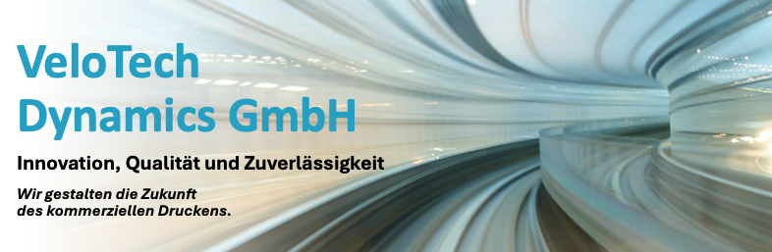
Unternehmensprofil
Die VeloTech Dynamics GmbH mit ihren ca. 1.300 Beschäftigten in Europa ist ein innovatives Technologieunternehmen, das sich auf die Entwicklung von Hardware und Software für Hightech- und Hochgeschwindigkeitsdrucksysteme spezialisiert hat. Der Fokus liegt auf dem kommerziellen Druckmarkt; es werden maßgeschneiderte Lösungen angeboten, die höchste Qualität und Effizienz gewährleisten.
Kernkompetenzen
- Hardware-Entwicklung: Design und Herstellung von Hochgeschwindigkeitsdruckern, Druckköpfen und anderen Druckkomponenten.
- Software-Entwicklung: Entwicklung von Druckmanagement-Software, Workflow-Automatisierung und Farbmanagementsystemen.
- Kundenspezifische Lösungen: Anpassung der Produkte und Dienstleistungen an die spezifischen Bedürfnisse der Kundschaft.
Dienstleistungen
- Beratung und Planung: Unterstützung bei der Auswahl und Implementierung der optimalen Drucklösungen.
- Installation und Schulung: Professionelle Installation der Systeme und umfassende Schulungen der Beschäftigten.
- Wartung und Support: Zuverlässiger Service und Support, um den reibungslosen Betrieb der Drucksysteme zu gewährleisten.
Zielmärkte
- Kommerzieller Druck: Druckdienstleister, Verlage und Unternehmen, die hochwertige Drucklösungen benötigen.
- Industriedruck: Unternehmen, die spezialisierte Druckanwendungen in der Produktion und Fertigung einsetzen.
- Grafische Industrie: Agenturen und Studios, die auf hochwertige und schnelle Drucklösungen angewiesen sind.
Umweltverantwortung
Als Teil der kontinuierlichen Bemühungen, den ökologischen Fußabdruck zu verbessern, konzentriert sich die VeloTech Dynamics GmbH auf die Reduktion von CO₂-Emissionen, insbesondere im Bereich Transport. Das Unternehmen sucht aktiv nach neuen Logistik-Partnerschaften, welche die hohen Umweltstandards teilen und innovative, umweltfreundliche Transportlösungen anbieten. Das Unternehmen setzt sich dafür ein, die CO₂-Emissionen entlang der gesamten Lieferkette zu reduzieren, um einen positiven Beitrag zum Klimaschutz zu leisten.

Compliance-Richtlinien
Die VeloTech Dynamics GmbH verfügt über umfassende Compliance-Richtlinien, die sicherstellen, dass alle gesetzlichen und ethischen Standards eingehalten werden. Das Compliance-Programm umfasst regelmäßige Schulungen aller Beschäftigten, transparente Berichtsverfahren und eine Null-Toleranz-Politik gegenüber Korruption und anderen illegalen Aktivitäten.
Soziale Verantwortung
Die VeloTech Dynamics GmbH legt großen Wert auf soziale Verantwortung und pflegt einen respektvollen und unterstützenden Umgang mit allen Beschäftigten und Lieferanten. Dies beinhaltet faire Arbeitsbedingungen, Chancengleichheit und eine kontinuierliche Weiterbildung der Beschäftigten. Zusammenarbeit, Innovation und Eigenverantwortung sind wichtige Werte der Unternehmenskultur sowie Handlungsfreiheit und Flexibilität. Brainstorming-Sitzungen und gemeinsame Meetings fördern die Autonomie und Gestaltungsfreiheit der Beschäftigten. Offenheit, Kollegialität, Vertrauen und Stabilität zeichnen die Organisation aus, ebenso wie Vielfalt und Inklusivität. Die Bezugsquellen werden sorgfältig ausgewählt, um sicherzustellen, dass sie den hohen sozialen und ethischen Standards entsprechen. Das Unternehmen unterstützt umliegende Gemeinden und fördert nachhaltige Praktiken in der gesamten Lieferkette.
Kontakt
VeloTech Dynamics GmbH
Fritz-Müller-Straße 106 – 108
73730 Esslingen am Neckar
Tel: +49 711 998776
E-Mail: info@velotech.com
Website: www.velotech.com
Geschäftsführung: Carmen Santos, Nils Bentele
HR-Eintrag: Amtsgericht Esslingen HRB 5864441
USt-ID: DE3258656455

Auszug aus dem Organigramm der VeloTech Dynamics GmbH

Übersicht zum bestehenden Logistikkonzept der VeloTech Dynamics GmbH

